Chadwick
Nom: James Chadwick 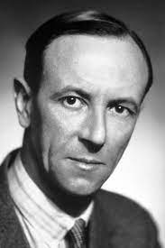

Nationalité: Britannique
Vie: 1891 a 1974
Découverte: Si le noyau est positif, pour rester ensemble, il doit y avoir neutrons

